## В образовательной организации 01.03.2022 проходили уроки, посвященные «Событиям на Украине» на которых говорили о причинах «специальной военной операции» России против Украины и осуждали призывы к антивоенным акциям.

Государства Украина не существовало на карте мира вплоть до ХХ века. Оно появилось в 1917 году после революции в России, а вскоре вошло в состав Советского Союза. После к ней присоединили Новороссию (Донецк и Луганск), а после Великой Отечественной войны — западные области.

А в 1954 году к Украине присоединили Крым. И только в 1991 году Украина стала самостоятельным государством.

Но, к сожалению, в 2014 году на территории Украины, произошел государственный переворот, антиконституционный и кровавый, в ходе которого погибло много ни в чем не повинных людей, к власти пришло проамериканское правительство и фактически было установлено внешнее управление этим суверенным государством.

Часть населения этой страны не приняла переворот. Это касалось людей, которые проживали тогда в Крыму, это касалось и тех, кто проживал и проживают сегодня в Донбассе.

Люди заявили о том, что они хотят говорить на родном русском языке, быть носителями исторической памяти России, жить в культурном пространстве, сформированном за столетия в этом регионе, мирно жить и работать

Россия изначально делала все для того, чтобы мирными средствами, мирным путем разрешить все возникшие противоречия. Тем не менее киевские власти дважды провели военные карательные операции на этих территориях, и, в настоящий момент, мы являемся свидетелями обострения ситуации в третий раз.

Восемь лет жители Донецкой и Луганской областей живут в сложнейших и экономических, и политических условиях. Постоянные обстрелы, блокада. Люди, проживающие на территориях, близких к так называемому переднему краю, вообще вынуждены были перебраться в подвалы — живут там сами вместе с детьми.

Среди 1 – 4 классов прошла беседа «Украина и Россия», с 5 – 9 класс прошли классные часы «События на Украине»

Цель мероприятия: основываясь на достоверных фактах и документах, сформировать у учеников среднего звена школы адекватную позицию по вопросу проведения Вооруженными силами России специальной миротворческой операции по защите Донецкой и Луганской народных республик; формирование толерантного сознания, демократичных и гуманных взглядов.

Это мероприятие способствовало формирование подлинно гражданского сознания; воспитанию у учащихся негативного отношения к любым формам насилия над человеком, а также стремление противостоять им в наше время; воспитанию толерантности.

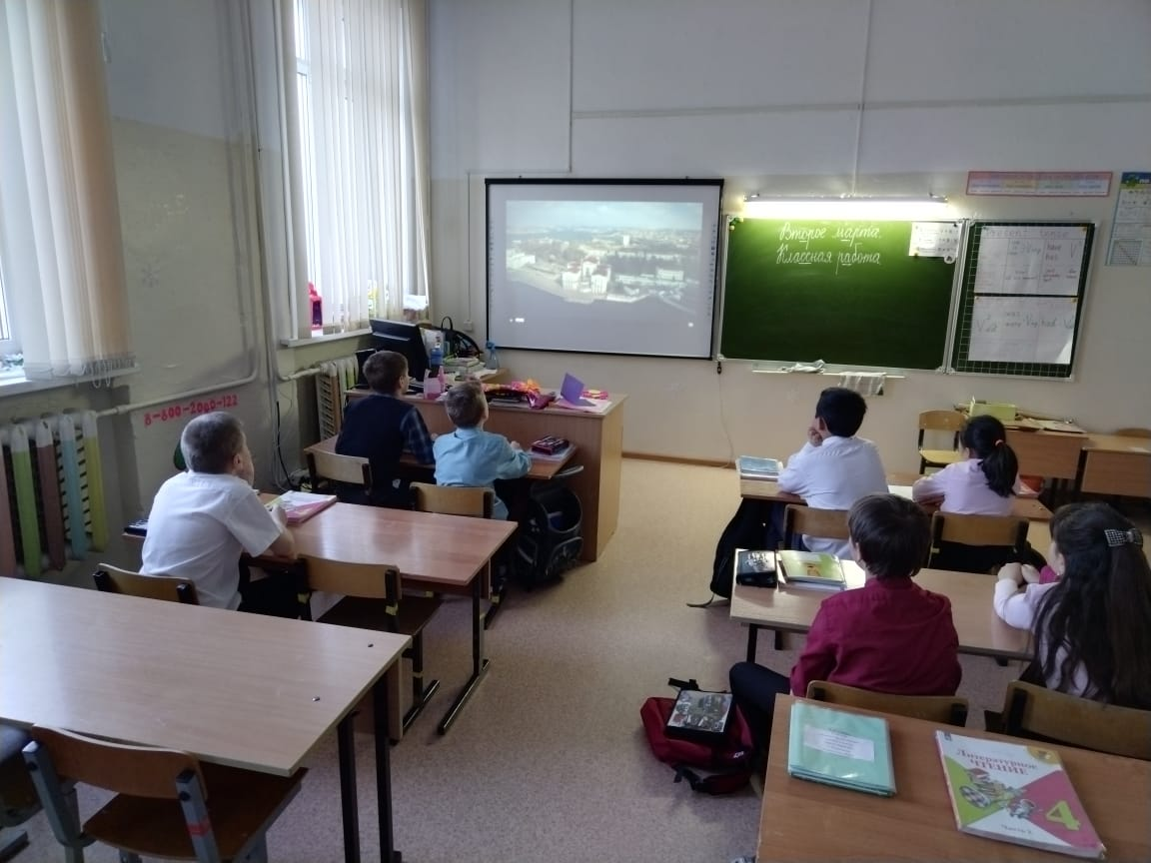Ученица 6 класса Ерёмина Виктория так прокомментировала участие в мероприятии: «Я за мир!!! Я хочу мира между нашими народами, не хочу слез детей и матерей. Не могут сами навести порядок в своей стране, надо им помочь!»

